INFORMAÇÃO À IMPRENSA
OPEN MIND na EMO 2025
Grande interesse em torneamento-fresamento e automação com o hyperMILL
Wessling (Alemanha), 23 de outubro de 2025 – A OPEN MIND faz uma avaliação positiva de sua participação na EMO em Hannover. A demonstração ao vivo da produção por torneamento e fresamento de uma peça inspirada em componentes aeroespaciais, realizada no centro de torneamento e fresamento Mazak INTEGREX i-100H, despertou amplo interesse. A variedade de componentes apresentados, abrangendo múltiplos setores e aplicações, reforçou a versatilidade das tecnologias do hyperMILL e impulsionou debates — especialmente sobre automação na programação CAM.
Estratégias específicas de usinagem, como as demonstradas pelas soluções hyperMILL TURNING Solutions, serviram como ponto de partida para conversas. No entanto, os visitantes também demonstraram grande interesse por tecnologias avançadas como o hyperMILL AUTOMATION Center e o uso de gêmeos digitais com o hyperMILL VIRTUAL Machining. Muitos usuários estão buscando maneiras de otimizar ainda mais seus processos e ficaram impressionados com esses dois pacotes tecnológicos da suíte CAD/CAM.
Processos conectados
“Processos inteligentes, conectados e integrados continuam sendo um tema muito importante para nossos usuários, pois é nesse ponto que a digitalização revela todo o seu potencial de economia de custos e tempo”, explica Claudio Jorio, Diretor de Vendas DACH & Global Reseller da OPEN MIND Technologies AG. “Com o hyperMILL e o Hummingbird-MES, estamos em uma posição ideal para oferecer às empresas soluções inovadoras para ambientes de processo interconectados que aumentam a eficiência da produção.”
Em quatro estações de trabalho, os visitantes puderam acompanhar demonstrações das funcionalidades do hyperMILL e do sistema de execução de manufatura Hummingbird. A OPEN MIND posicionou o hyperMILL e o Hummingbird-MES como componentes centrais para a digitalização das cadeias de processo no contexto da manufatura conectada.

Material visual disponível
O material visual a seguir pode ser baixado na Internet em:
https://kk.htcm.de/press-releases/open-mind/
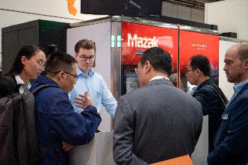  Fonte: OPEN MIND  Usinagem ao vivo na máquina Mazak despertou discussões sobre o torneamento e fresamento combinados. | 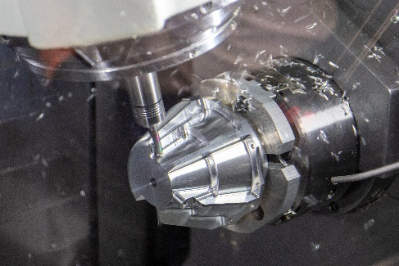  Fonte: OPEN MIND  Torneamento e fresamento de uma peça inspirada no setor aeroespacial – um processo contínuo graças ao hyperMILL.
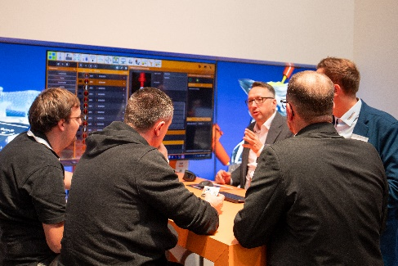  Fonte: OPEN MIND  O Hummingbird-MES também foi um tema importante no estande da OPEN MIND. | 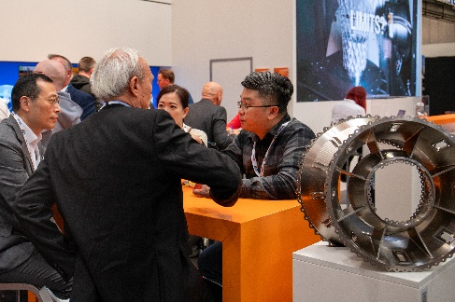  Fonte: OPEN MIND  O caráter internacional da EMO ficou constantemente evidente no estande da OPEN MIND.

Sobre a OPEN MIND Technologies AG
A OPEN MIND Technologies AG é um dos líderes em desenvolvimento de poderosas soluções CAD/CAM para programação de máquinas e programação independente de controladores.
A OPEN MIND desenvolve soluções otimizadas de CAD/CAM que incluem um grande número de recursos inovadores e exclusivos que podem proporcionar um desempenho superior tanto de programação quanto de usinagem. O hyperMILL é uma solução CAD/CAM totalmente modular que oferece tecnologias CAM de última geração em sua própria plataforma CAD: desde a usinagem 2,5D, 3D e de 5 eixos, bem como estratégias e soluções de torneamento para manufatura aditiva, usinagem HSC e HPC. Seja automação, simulação ou máquina virtual: as novas tendências de tecnologia expandem a gama de produtos e permitem cadeias de processos digitais contínuas. Aplicativos especiais, a interação perfeita com todas as soluções CAD populares e um serviço que prioriza o cliente completam a linha de produtos.
De acordo com o “NC Market Analysis Report 2025” compilado pela CIMdata, o hyperMILL está classificado entre as 4 principais soluções CAD/CAM em todo o mundo. As tecnologias CAD/CAM inovadoras satisfazem os mais exigentes requisitos das indústrias automotiva, médica, aeroespacial, de fabricação de moldes e ferramentas, de usinagem de produção, de unidades de produção, de energia e de semicondutores.
A participação majoritária da OPEN MIND na Hummingbird, desenvolvedora de sistemas de execução de manufatura (MES), expande o portfólio de produtos do fabricante de CAD/CAM e aprimora a gama de tecnologias de manufatura digitalizadas conectadas.
A OPEN MIND Technologies AG é uma empresa Mensch und Maschine e tem subsidiárias e parceiros de vendas qualificados em todos os continentes.
Você pode encontrar mais informações em www.openmind-tech.com.

Sede:
OPEN MIND Technologies AG, Argelsrieder Feld 5, 82234 Weßling, Alemanha
Tel.: +49 8153 933-500, Fax: +49 8153 933-501
E-mail: Info@openmind-tech.com
Website: www.openmind-tech.com

Subsidiária no Brasil:
OPEN MIND Tecnologia Brasil LTDA
Av. Andromeda, 885 SL2021
06473-000 – Alphaville Empresarial
Barueri – São Paulo
Tel.: +55 11 2424 8580
Fax: +55 11 2424 8581
E-mail: Info.Brazil@openmind-tech.com

Contato para a imprensa:
OPEN MIND Tecnologia Brasil LTDA
Renata Costa
Tel.: +55 11 2424 8580
E-mail: Renata.Costa@openmind-tech.com

Subsidiária no Portugal:
OPEN MIND Technologies Portugal, Unipessoal, LDA
Edifício Centro de Negócios MAPER, Fração N e O,
Estr. Nacional 242, Km 9,2
2430-074 Marinha Grande
Tel.: +351 244 023 359
E-mail: Info.Portugal@openmind-tech.com

Contato para a imprensa:
OPEN MIND Technologies Portugal, Unipessoal, LDA
E-Mail: Vania.Filipe@openmind-tech.com

